СОДЕРЖАНИЕ
Введение |  | 3
1. | Установка и настройка веб-сервера IIS | 6
2. | Установка сервера баз данных и развертывания базы данных | 13
2.1. | Установка сервера баз данных Microsoft SQL Server 2012 | 13
2.2. | Развертывание базы данных | 14
3. | Развертывание веб-приложения | 15
3.1. | Системные требования | 15
3.2. | Настройка соединения с базой данных | 15
3.3. | Настройка публикации в Visual Studio | 16
3.4. | Публикация и тестирование | 17
Перечень источников |  | 18

ВВЕДЕНИЕ
Опытно-конструкторская работа «Разработка отдельных программных модулей экспертной системы реабилитации геологической среды, загрязненной нефтепродуктами, на основе принципов самоорганизации для территорий государств-участников СНГ» (далее – ОКР) выполнена на основании договора между Республиканским унитарным предприятием «Научно-производственный центр по геологии» и Учреждением образования «Белорусский государственный технологический университет» (далее БГТУ) №14-1/2689 ХД 16-589 от 1 ноября 2016г., № госрегистрации: 20164314.
Исходными для выполнения ОКР являются документы [1, 2].
Результатом выполнения ОКР являются шесть программных модулей перспективной экспертной системы реабилитации геологической среды, загрязненной в результате пролива нефтепродуктов и соответствующая документация [3, 4, 5]. Далее совокупность из шести модулей называется экспертной системой, а разработанные программные модули – модулями экспертной системы.
Перечень модулей экспертной системы приведен в табл. В.1.

Табл. В.1. Перечень модулей экспертной системы
Обозначение  модуля | Назначение
П | Модуль прогнозирования последствий загрязнения нефтепродуктами земельных участков в результате инцидента, связанного с разливом нефти или нефтепродуктов
Р | Модуль оценки результатов прогнозирования: сравнение прогнозируемых значений показателей загрязнения геологической среды в следствии с инцидентом с нормативными значениями
С | Модуль классификации состояния геологической среды на основе оценки результатов прогнозирования последствий инцидента
Т | Модуль выбора выбор технологий и технических средств реабилитации геологической среды на основе результатов оценки и классификации ее прогнозируемого состояния
О | Модуль учета техногенных объектов (техногенной нагрузки), деятельность которых связана с обращением с нефтепродуктами
Н | Справочная система по химическому составу нефти и нефтепродуктов

Модули П, Р, С и Т являются реализацией математической модели, позволяющей спрогнозировать последствия инцидента, связанного с проливом нефтепродуктов (модуль П), оценить (сравнить с нормативными значениями) прогнозируемые значения степени загрязнения грунта и грунтовых вод (модуль Р), а также классифицировать прогнозируемое состояние геологической среды (модуль С) и предложить технологии и технические средства для реабилитации геологической среды (модуль Т). Каждый из этих модулей в своей работе использует справочную информацию, представленную в виде электронных справочников и формирует отчет, содержащий рассчитанные значения.
Принцип взаимодействия модулей изображен на рис. В.1.
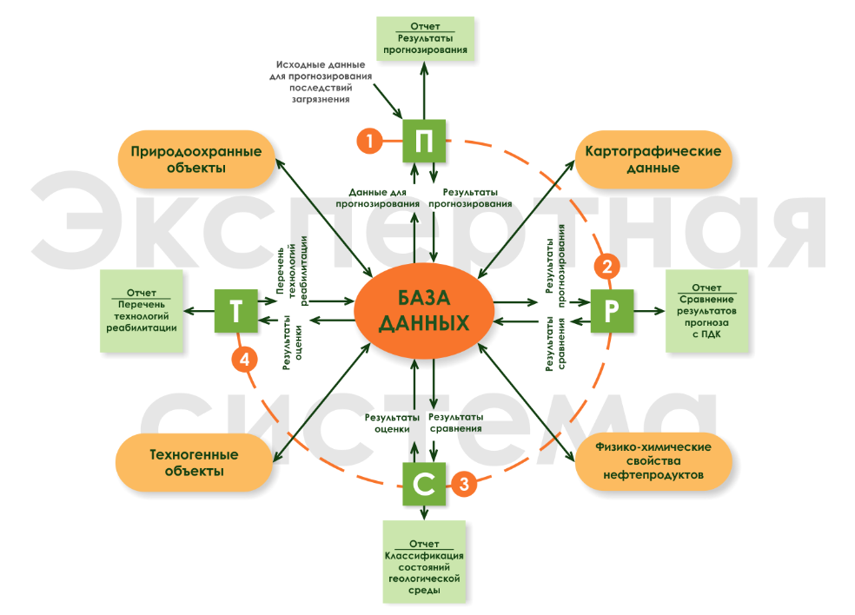
Рис. В.1. Принцип взаимодействия программных модулей
На первом этапе выполняется модуль П, позволяющий ввести исходные данные, описывающие инцидент и выполнить вычисления для прогнозирования его последствия. Результаты работы модуля П могут быть получены в виде отчета, а также сохранены в БД для последующего применения другими модулями.
Исходными данными для модулей Р, С и Т являются результаты работы модуля на предшествующим им этапе. Так исходными данными для модуля Р является результат выполнения модуля П, исходными данными для модуля С – результат работы модуля Р, а для модуля Т – результаты работы модуля С. На каждом этапе может быть получен отчет, отражающий результаты соответствующих вычислений.
Центральным компонентой экспертной системы (рис. В.1) является реляционная база данных (БД), включающая в себя 28 реляционных таблиц с данными и более чем 130 процедур и функций.
Для работы с программными модулями пользователю предоставляется веб-интерфейс, позволяющий ввести или выбрать параметры расчета, а также получить отчет, отражающий результаты работы модулей.
Результаты вычислений каждого модуля могут быть сохранены в БД для их последующего применения. Пользователю предоставляется возможность просмотреть отчет, хранимый в БД, удалить его или внести комментарии.
В данном документе описывается процесс развертывания модулей системы из комплекта поставки. Данный процесс разбит на 3 этапа:
1. Установка и настройка веб-сервера.
2. Установка сервера баз данных и развертывание базы данных.
3. Развертывание веб-приложения.
Рекомендуется использовать 64-разрядную операционную систему Windows Server 2012 R2 Standart с графическим интерфейсом [6].
В данном руководстве приведены инструкции по настройке программного обеспечения и снимки экранов только для указанной операционной системы. В других операционных системах расположение и наименование используемых элементов управления может отличаться. Также может быть недоступен требуемый функционал.
Работоспособность программного обеспечения на компьютерах с другими операционными системами не гарантируется.

1. Установка и настройка веб-сервера IIS
Для установки веб-сервера IIS следует выполнить добавление роли Веб-сервер (IIS) со стандартным набором компонентов, предлагаемым операционной системой (рис. 1.1).
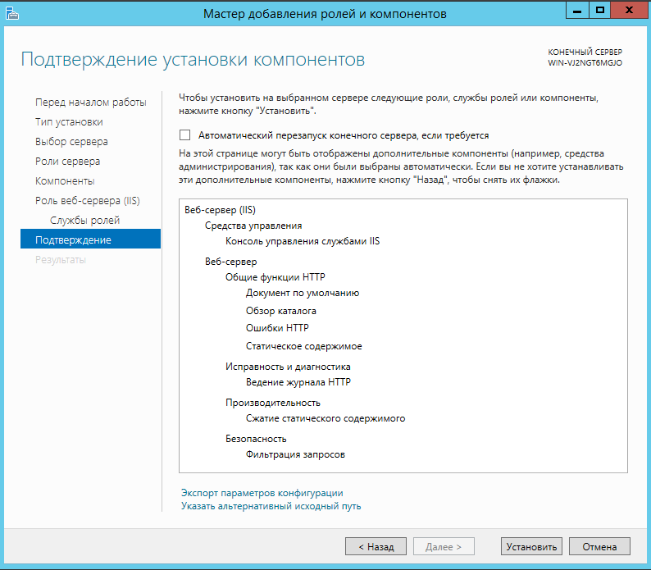
Рис. 1.1. Установка веб-сервера IIS со стандартным набором компонентов
После установки IIS необходимо установить службу развертывания Microsoft Web Deploy 3.5 в полной (Comlete) редакции (рис. 1.2). Установочные файлы доступны на сайте Microsoft [7].
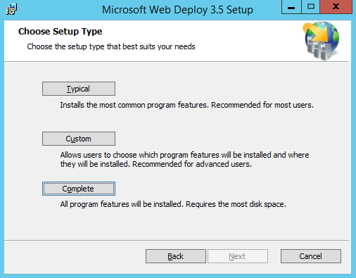
Рис. 1.2. Установка службы развертывания Microsoft Web Deploy 3.5
Далее требуется включить необходимые компоненты веб-сервера IIS через оснастку Добавить роли и компоненты (рис. 1.3):
- Веб-сервер (IIS) – Веб-сервер – Разработка приложений – ASP.NET 4.5 и других необходимых для него компонентов, предлагаемых операционной системой;
- Веб-сервер (IIS) – Средства управления – Служба управления.
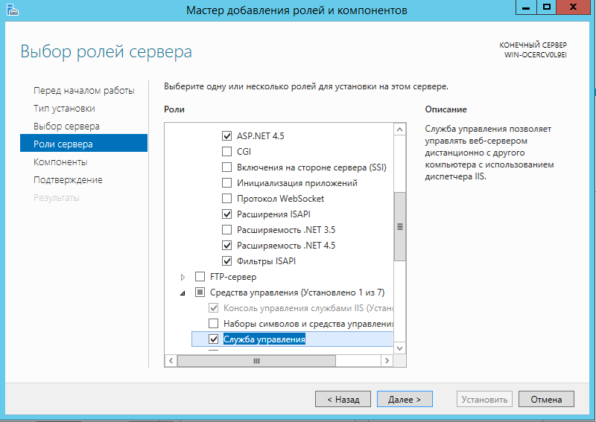
Рис. 1.3. Установка дополнительных компонентов веб-сервера
Затем требуется установить полную версию дополнительного компонента IIS Deployment Handler службы развертывания Microsoft Web Deploy 3.5 через оснастку Программы и компоненты (рис. 1.4).
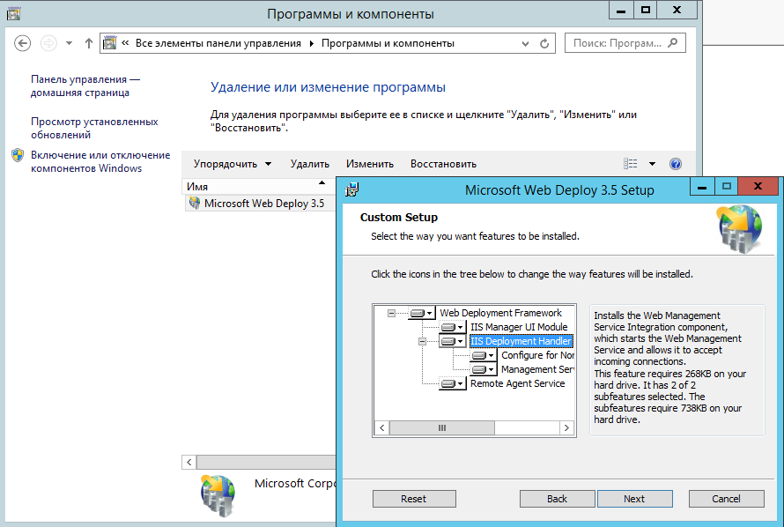
Рис. 1.4. Установка дополнительного компонента службы развертывания
В целях безопасности для работы веб-приложения требуется создать через оснастку Управление компьютером специального пользователя EGH и включить его в группу IIS_IUSRS (рис. 1.5).
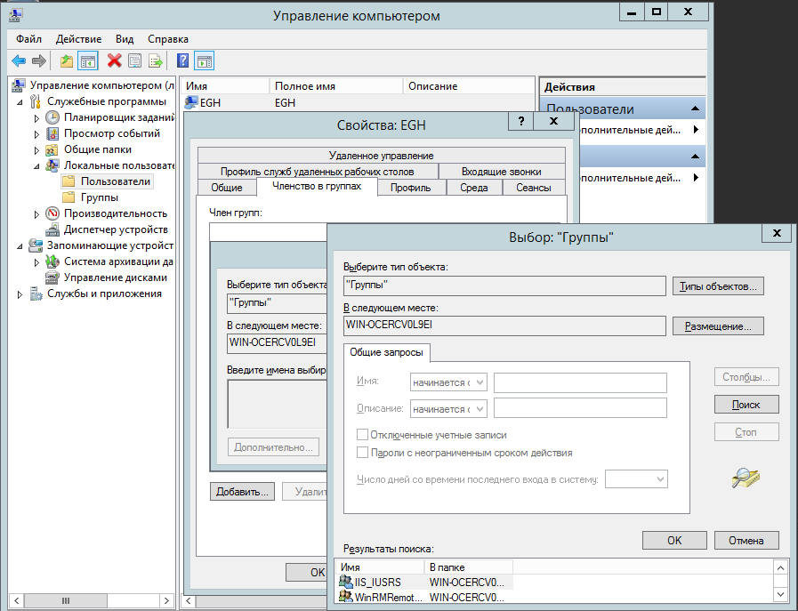
Рис. 1.5. Добавление пользователя EGH в группу IIS_IUSRS
Далее требуется создать папку и дать полный доступ к ней созданному пользователю (рис. 1.6).
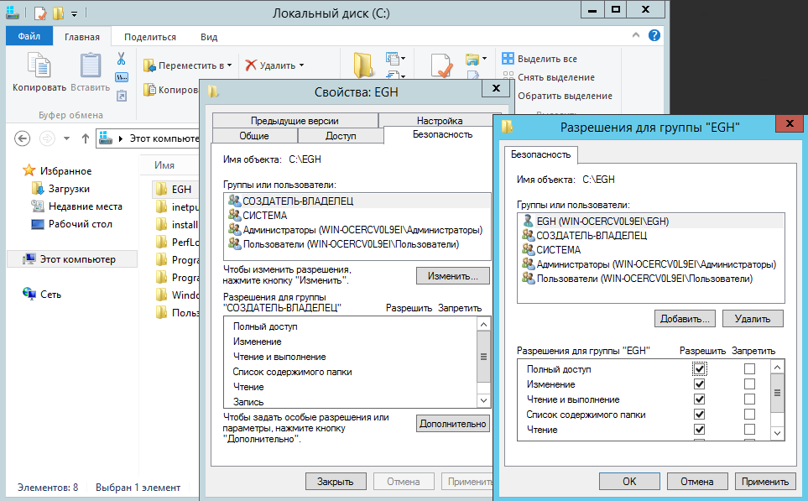
Рис. 1.6. Установка полного доступа к папке EGH пользователю EGH
На сервере IIS требуется создать веб-сайт для размещения программного обеспечения. В настройках создаваемого веб-сайта следует указать созданную ранее папку в поле Физический путь, а также в соответствии с техническим заданием задать порт 40001 (рис. 1.7) [2].
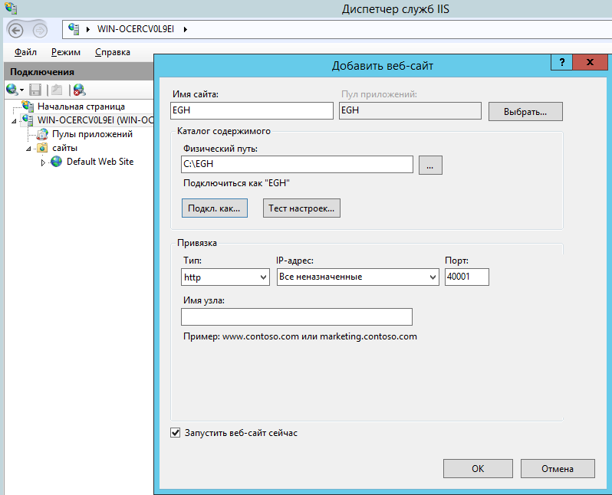
Рис. 1.7. Настройка веб-сайта
При создании веб-сайта следует задать пользователя EGH в диалоговом окне кнопки Подкл. как (рис. 1.8).
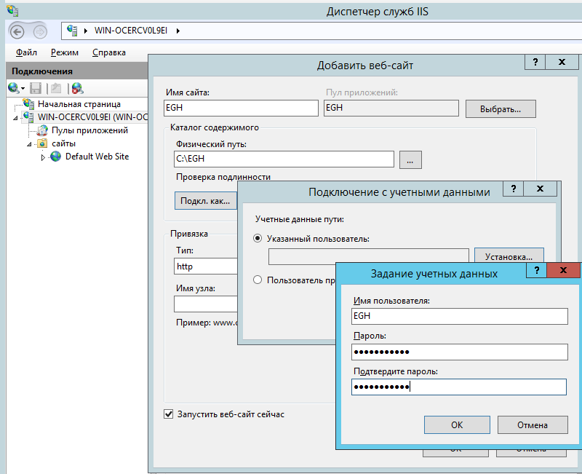
Рис. 1.8. Настройка подключения веб-сервера к файловой системе
Поскольку порт веб-сайта 40001 не является стандартным, следует добавить правило для разрешения входящих подключений по протоколу TCP на данный порт при помощи оснастки Брандмауэр Windows в режиме повышенной безопасности (рис. 1.9).
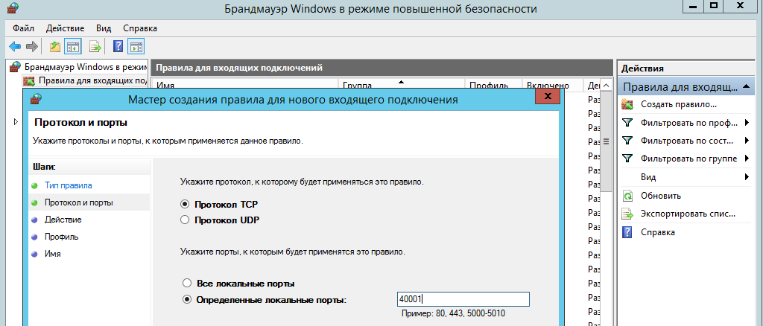
Рис. 1.9. Разрешение входящих подключений для порта 40001
Затем в оснастке Диспетчер служб IIS следует запустить службы управления. Для этого следует выбрать сервер в левой части окна оснастки, в центральной части окна найти пиктограмму Службы управления и в правой части окна нажать Запустить (рис. 1.10).
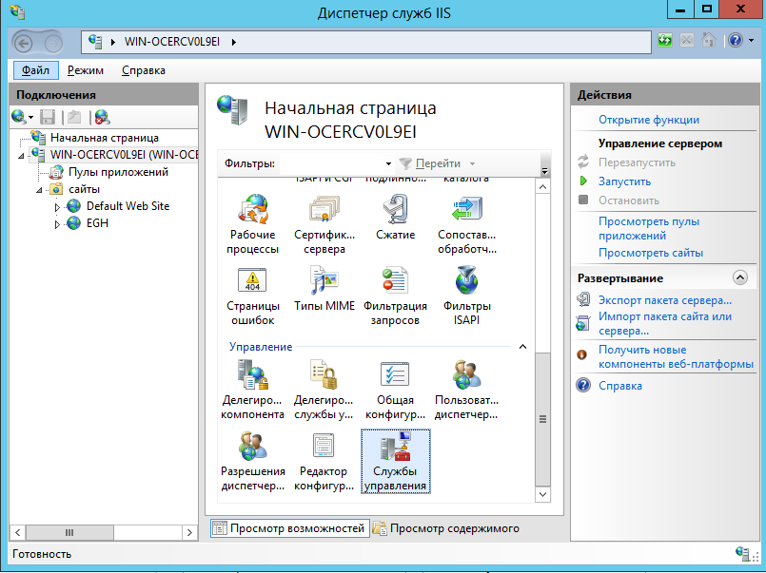
Рис. 1.10. Запуск служб управления
Для подготовки файла параметров публикации следует нажать на созданный веб-сайт правой кнопкой мыши и выбрать в контекстном меню пункт Развертывание – Включить публикацию веб-развертывания.... В появившемся диалоговом окне следует ввести (не выбрать!) пользователя EGH, подставить доменное имя или IP-адрес сервера в поле Задать URL-адрес для подключения сервера публикации и указать удобную папку для создания файла параметров публикации в поле Задать место сохранения файла параметров публикации (рис. 1.11).
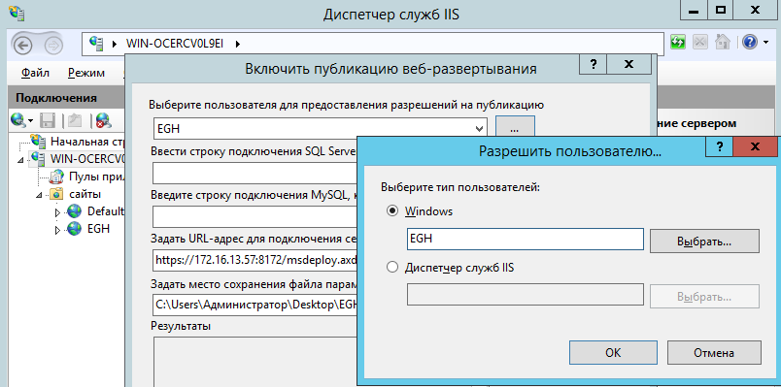
Рис. 1.11. Создание файла параметров публикации
Для корректного сравнения чисел в веб-приложении требуется установить на сервере в качестве разделителя целой и дробной части точку. Данную операцию следует выполнять с помощью оснастки Язык – Изменение форматов даты, времени и чисел – Дополнительные параметры (рис. 1.12).
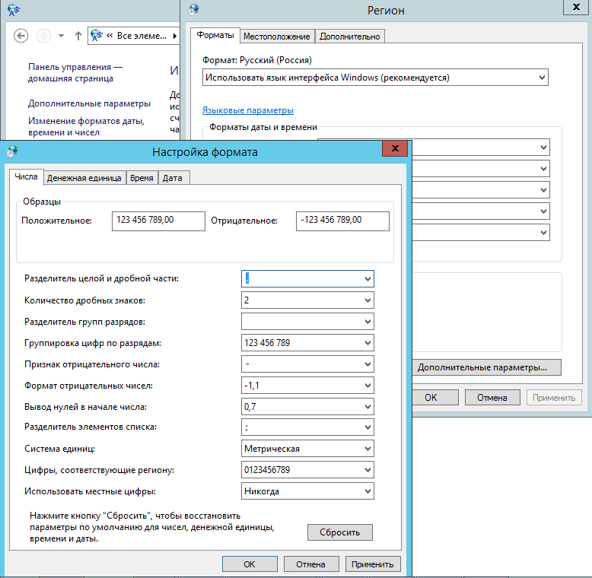
Рис. 1.12. Настройка разделителя целой и дробной части
На этом установка и настройка веб-сервера завершена. Созданный файл параметров публикации следует передать по сети или другим способом на рабочую станцию, на которой установлена среда разработки Microsoft Visual Studio 2013 с инструментами веб-разработки с которой будет выполняться развертывание. Процесс развертывания описан в п. 3 данного руководства.

2. Установка сервера баз данных и развертывания
базы данных

2.1. Установка сервера баз данных Microsoft SQL Server 2012
При установке Microsoft SQL Server 2012 необходимо отметить для установки компонент Службы компонента Database Engine [8], а также для администрирования базы данных потребуется установить компонент Средства управления – основные (рис. 2.1).
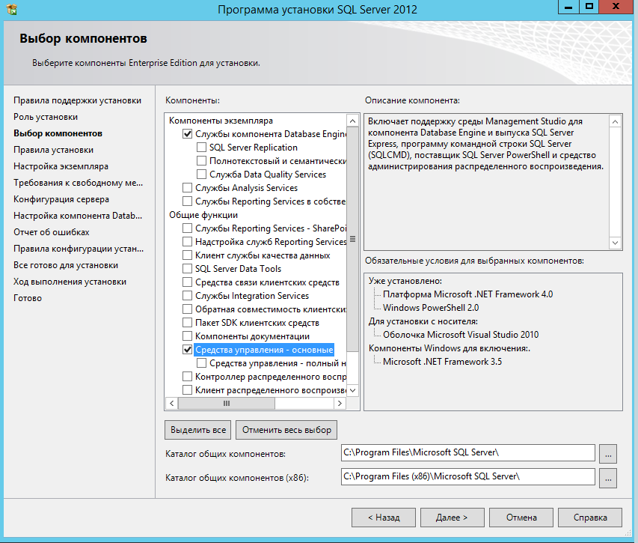
Рис. 2.1. Установка компонентов сервера баз данных
Во время установки следует указать смешанный режим аутентификации и указать пароль администратора баз данных (sa). Рекомендуется также добавить разрешение на администрирование баз данных администратору операционной системы (рис. 2.2).
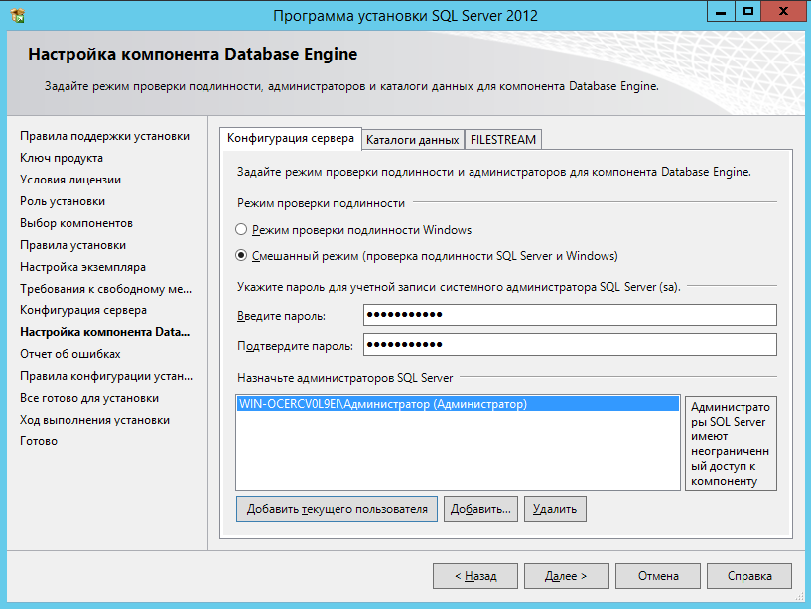
Рис. 2.2. Добавление администратора и установка пароля

2.2. Развертывание базы данных
Для развертывания базы данных следует выполнить восстановление из резервной копии, содержащейся в комплекте поставки. Данная операция выполняется в SQL Server Management Studio после входа под пользователем sa с указанным при установке паролем путем нажатия правой кнопкой мыши по пункту Базы данных и выбора пункта Восстановить базу данных... в контекстном меню (рис. 2.3).
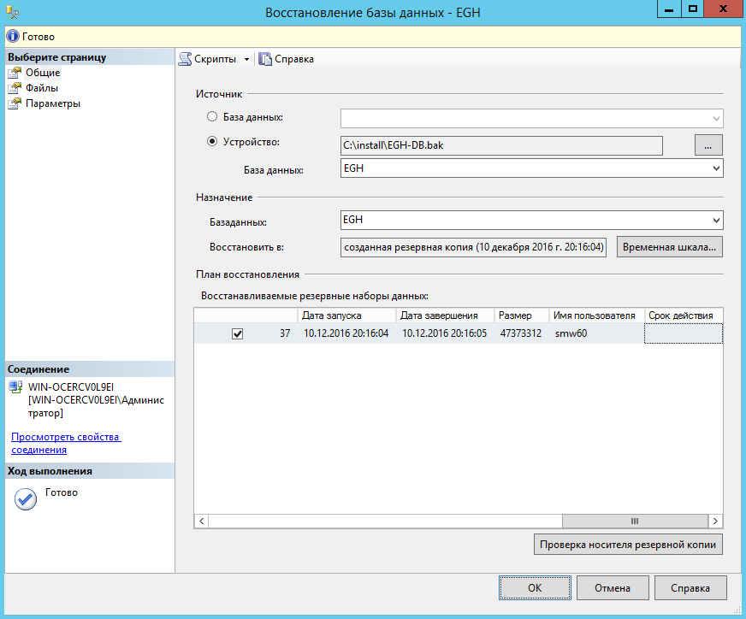
Рис. 2.3. Развертывание базы данных
В появившемся диалоговом окне требуется выбрать источник данных Устройство и указать файл резервной копии из комплекта поставки. По окончанию выполнения данной операции развертывание базы данных завершено.

3. Развертывание веб-приложения

3.1. Системные требования
Для развертывания веб-приложения с использованием службы Microsoft Web Deploy 3.5 рекомендуется среда разработки Microsoft Visual Studio 2013 Professional с установленными веб-инструментами для разработчиков (рис. 3.1) [9].
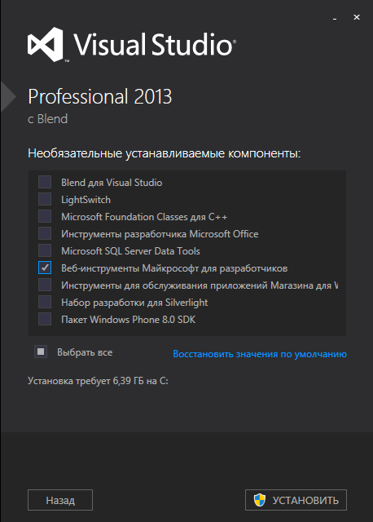
Рис. 3.1. Установка Microsoft Visual Studio 2013 Professional

3.2. Настройка соединения с базой данных
Строка подключения к базе данных указывается в файле Web.config в узле configuration – connectionStrings – add со значением атрибута name равным EGH в атрибуте connectionString. Строка подключения включает параметры сервера баз данных, заданные в п. 2.
Формат строки подключения (подставляемые значения взяты в треугольные скобки) (рис. 3.2):
Data Source=<IP-адрес или доменное имя сервера баз данных>;
Initial Catalog=<название базы данных>;
User ID=<имя пользователя>;
Password=<пароль>.
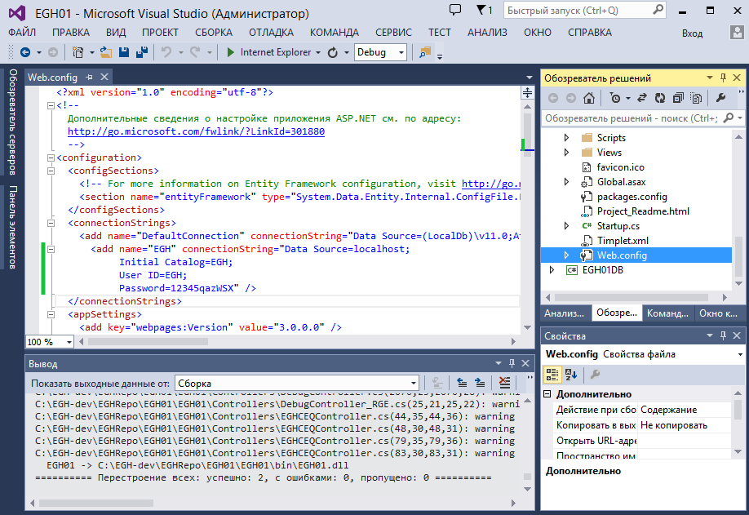
Рис. 3.2. Настройка строки подключения

3.3. Настройка публикации в Visual Studio.
Для публикации веб-приложения следует:
- в Microsoft Visual Studio 2013 Professional открыть решение (файл EGH01.sln), входящее в состав комплекта поставки,
- нажать правой кнопкой по проекту EGH01, выбрать в контекстном меню пункт Опубликовать...,
- нажать кнопку Импорт...,
- указать файл параметров публикации, созданный в п. 1.2 данного руководства,
- ввести пароль, установленный для пользователя на сервере, желательно установить флажок Сохранить пароль;
- ввести доменное имя или IP-адрес сервера в поле Целевой URL-адрес вместо NetBIOS имени сервера,
- нажать кнопку Проверить подключение, при возникновении сообщения о не доверенном сертификате согласиться установить соединение, желательно установить флажок для доверия данному сертификату в дальнейшем,
- нажать кнопку Опубликовать (рис. 3.3).
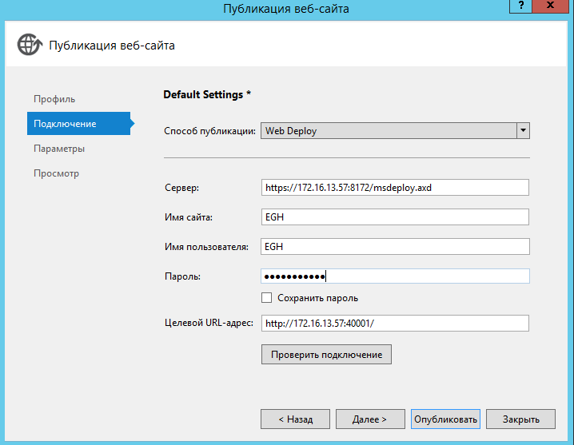
Рис. 3.3. Импорт файла параметров публикации

3.4. Публикация и тестирование
После публикации веб-приложение должно автоматически открыться в браузере по умолчанию (рис. 3.4).
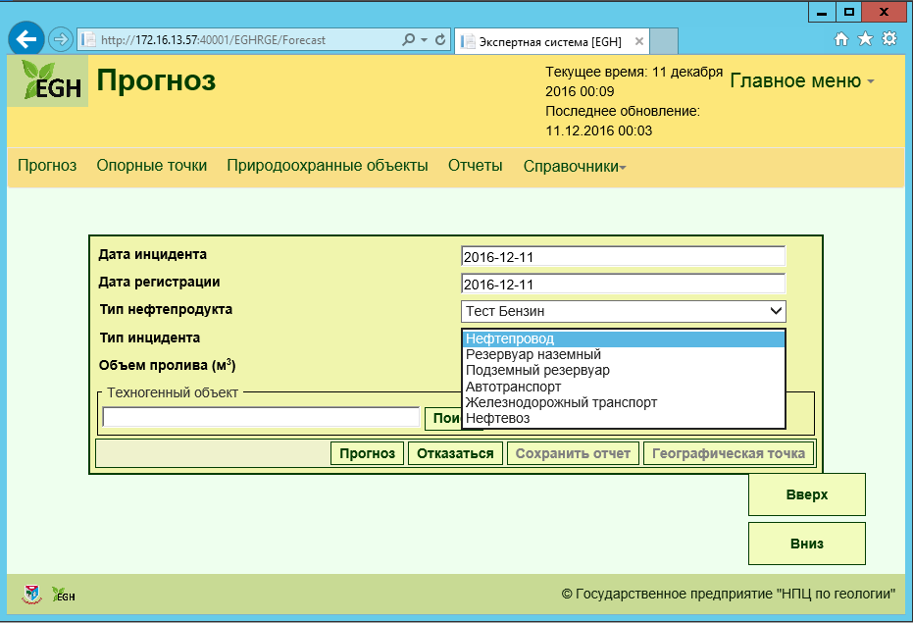
Рис. 3.4. Демонстрация успешного развертывания
Для проверки соединения с базой данных следует зайти в главном меню в пункт Прогноз и нажать пункт Прогноз в меню раздела. Если после данных действий появляется форма с заполненными выпадающими списками, значит, соединение с базой установлено, и развертывание успешно завершено.

ПЕРЕЧЕНЬ ИСТОЧНИКОВ
- Договор на выполнение опытно-конструкторской работы «Разработка отдельных программных модулей экспертной системы реабилитации геологической среды, загрязненной нефтепродуктами, на основе принципов самоорганизации для территорий государств-участников СНГ» №14-1/2689 ХД 16-589 от 1 ноября 2016г., № госрегистрации: 20164314.
- Техническое задание на выполнение опытно-конструкторской работы «Разработка отдельных программных модулей экспертной системы реабилитации геологической среды, загрязненной нефтепродуктами, на основе принципов самоорганизации для территорий государств-участников СНГ»
- Разработка отдельных программных модулей экспертной системы реабилитации геологической среды, загрязненной нефтепродуктами, на основе принципов самоорганизации для территорий государств-участников СНГ. Отчет об опытно-конструкторской работе.
- Разработка отдельных программных модулей экспертной системы реабилитации геологической среды, загрязненной нефтепродуктами, на основе принципов самоорганизации для территорий государств-участников СНГ. Руководство пользователя экспертной системы.
- Разработка отдельных программных модулей экспертной системы реабилитации геологической среды, загрязненной нефтепродуктами, на основе принципов самоорганизации для территорий государств-участников СНГ. Руководство системного администратора по инсталляции программного обеспечения экспертной системы.
- Установка и развертывание Windows Server 2012 R2 и Windows Server 2012. https://msdn.microsoft.com/ru-ru/library/hh831620(v=ws.11).aspx
- Web Deploy v3.5.
https://www.microsoft.com/ru-RU/download/details.aspx?id=39277
- Установка SQL Server 2012.
https://technet.microsoft.com/ru-ru/library/bb500469(v=sql.110).aspx
- Установка Visual Studio.
https://msdn.microsoft.com/ru-ru/library/e2h7fzkw(v=vs.120).aspx

